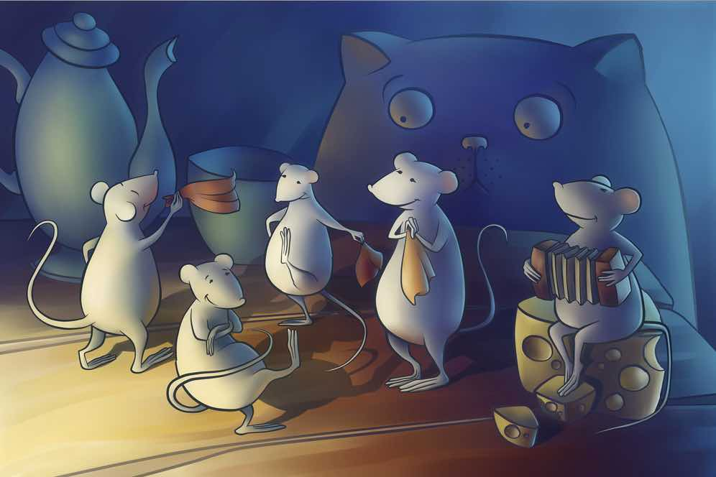
Lijst met spreekwoorden
- Wie het laatst lacht, lacht het best.
- Zich de kaas niet van het brood laten eten.
- Wat de boer niet kent, dat vreet hij niet.
- Hoge bomen vangen veel wind.
- Vele handen maken licht werk.
- Men mag een gegeven paard niet in de bek kijken.
- Als er één schaap over de dam is, volgen er meer.
- Als twee honden vechten om een been, gaat de derde ermee heen.
- Blaffende honden bijten niet.
- Parelen voor de zwijnen werpen.
- Als de kat van huis is, dansen de muizen op tafel.
- Beter een goede buur dan een verre vriend.

